Интеллектуалон хъазт «Зондабитæ»

Хъазты нысан у ахуырдзаутæм райгуырæн бæстæ æмæ мадæлон æвзагмæ, ирон адæмон сфæлдыстад æмæ культурæмæ урзондзинад гуырын кæнын.

Хъазты архайынц 8 – 9 кълæсты ахуыргæнинæгтæ.

Хъазты темæ. «Мадæлон æвзаг æмæ литературæ»

**1 аг.** Зондабитæ, зондабитæ!

Нæ бæрæгбон æрцыд!

Нæртон æвзаджы байбынтæ –

Цыкурайы фæрдыг.

**2 аг**. Сæ бæрæгбон Зондабитæн

Дæумæ дæр сиды ног.

Нæртон æвзаджы байбынтæ

Ныр арвы дуарау гом.

**1 аг.** Нæ абоны хъазт хуымæтæг нæу

Сымах бахъæудзæн равдисын уæ зонын-

дзинæдтæ ирон æвзаг æмæ литерртурæйæ.

РАЗМИНКÆ

1. Кæм райгуырд Гæдиаты Секъа?

2.Цавæр псевдонимтæй лайда кодта Дзанайты Иван ?

3.Чи уыдысты фыццаг ирон рухстауджытæ ?

4.Кæй хонынц ирон прозæйы бындурæвæрæг ?

5.Фыццаг профессионалон поэт чи уыд?

6.Литературæйы жаныртæ цавæртæ сты?

7.Хъуыдыйæдтæ сæ арæзтмæ гæсгæ цавæртæ вæййынц?

8.Ныхасы хæйттæ цал сты?

9.Ранымайын иувæрсыг хъуыдыйæдты хуызтæ.

10.Цы ахуыр кæны морфологи?

**2 аг хæслæвæрд.**

Каст цæуынц æмдзæвгæты фыццаг рæнхъытæ. Ахæццæ сæ кæнут дарддæр.

-Раджы хохы цъуппæй касти…

-Зымæг нæ хæхты цух нæ уадзы …

-Алчи зыдгæнæджы бирæгъ фæхоны…

-Цæстмæхъус ныхас фыдб ылыз хæссы…

-Мæ хæлар , мæ уарзон …

-Дзæгъæл мæ ныууагъта мæ фыд …

**3 аг хæслæвæрд.** Æвдыст цæуынц нывтæ « Къоста хохæгты хсæн» æмæ « Куыдзæппарæн был» . Базонын сын сæ авторты .

**4 æм хæслæвæрд.** Сфæлдыстадон конкурс.

Æрхъуыды кæнын аргъау, кæцы райдайдзæн ахæм дзырдтæй:

Царди æмæ уыди лæг æмæ ус. Уыдонæн уыди иу чызг – студенткæ.

Иу хатт куы уыди …

**5 æм хæслæвæрд.**

Ацы ныхæстæ цавæр литературон хъайтар загъта ?

Чи у уацмысы автор?

- Мæ фыд Бибойыстæн æз дæу хæссын никæмæн ауадздзынæн, цалынмæ æгас уон уæдмæ ( Таймураз . Гæдиаты С. « Азау» )

- У, джауыртæ! Худинаггæнджытæ! Сой æмæ нозт худинаг кæмæн ферохкæнын кодтой. Йæ дуне æмæ дзыллæйы арахъхъыл чи ауæй кодта! (Хазби. Брытъиаты Е.)

-Æгæр батагъд кодтай дæ пæлæз исыныл. Фæлæ газеты цы ныффыстой , уый дæр дæ хъуамæ мА баурома. Исты æфсон скæндзынæ æмæ та дæ бынаты ныллæудзынæ. ( Хæмæт . Коцойты А. « Декрет» )

- Нæ, уый мæхи æна нæу, мæхи æна рæсугъд у . Ай рæсугъд куынæ у... Духийы тæф нæ кæны . ( Жорик . Гæбулты М. « Æнæмастæй цæр»).

**6 æм хæслæвæрд.** Къонвертты æмдзæвгæтæй лæвæрд цæуы фæйнæ хъуыдыйады хицæн дзырдтæй. Хъуыдыйад тагъддæр чи æрæмбырд кæна, уый амбылдта .

-Дзæгъæл мæ ныууагъта мæ фыд , нæ зонын мæ мады рæвдыд.

- Нæй кад мæгуыр лæгæр йæ куысты , йæ сихор, йе хсæвæр йæ мæт.

**7 æм хæслæвæрд.** Бакæс æмбисонд.

|  |  |  |
| --- | --- | --- |
| Зæгъы | Æмбисæндтæ | та |
| уый | ауадзут | дам |
| Бирæгъæн | Афтæ | хастой |
| Мæ   |  | | --- | | Бирæгъ | | Уæлæ | Фæлидзы |

|  |  |  |
| --- | --- | --- |
| Дæхи | Фæнда | Базонын |
| Куы | Дæ | Сыхаджы |
| Уæд | Бафæрс | Дæ |

**8 æм хæслæвæрд**. Театралон конкурс.

Алы командæ дæр хъуамæ равдиса цыбыр ныв нырыккон цардæй.

**9 æм хæслæвæрд.** Алы командæйæн дæр лæвæрд цæуы хицæн хæслæвæрд.

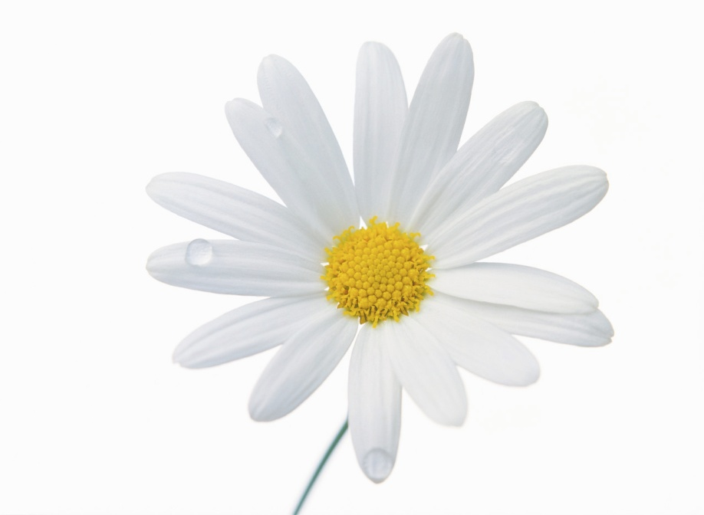

Алы командæ дæр дидинæгæй тоны йу сыф . Сыфæн йæ бинаг фарсыл фыст ис ныхасы хайы ном, стæй дзырд литератерæтурæйы жанртæй

(Сымахæн уæ хæс у радзурын уыдоны тыххæй.)

**10 æм хаслæвæрд.** Цавæр иумæййаг ном ис ацы дзырдбæстытæн.

Æд хъуын æд хъис, донмæ скъæрын æмæ æнæ донæй здахын,алæмы хъæр æмбарын .

C:\Users\ПК\AppData\Local\Microsoft\Windows\Temporary Internet Files\Content.IE5\29L0ZJ0C\MC900415182[1].wmf